
Props
Notes
Samuel Chamizo González
React
Props define un componente dentro de una función y gracias a este, podemos pasar valores entre clases o componentes.
En el siguiente ejemplo, props llama a las propiedades de la etiqueta creada en la función App() para recuperar los datos. Ver Proyecto
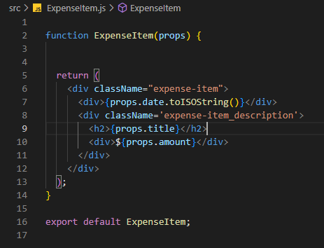
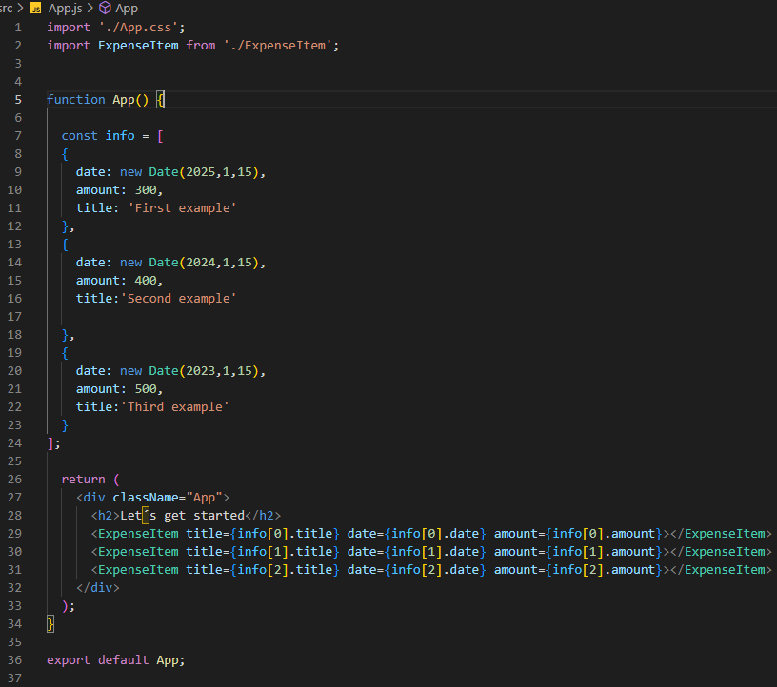

…Objet
Este operador nos sirve para sobrescribir los valores de un estado. Vamos a pensar en un formulario para tener un ejemplo claro.
Podemos guardar cada uno de los inputs en estados diferentes o también podemos hacerlo todo en un mismo estado.
const [enteredTitle, setEnteredTitle] = useState('');  const [enteredAmount, setEnteredAmount] = useState('');  const [enteredDate, setEnteredDate] = useState(''); | Const [userInput, setUserInput] = useState({  enteredTitle: ‘’,  enteredAmount: ‘’,  enteredDate ‘’  })

El problema de guardarlo en un solo estado es que, al cambiar el valor de una de sus variables, las demás pierden su valor.
Aquí entra en juego el operador “…”. Esto permite sobrescribir los valores del estado. Por ejemplo, si quisiéramos modificar el título, deberíamos hacer algo así.
Const titleChangeHandler = (event) => {
setEnteredTitle({
…userInput
enteredTitle: event.target.value);
});
}

.map
Este método nos permite crear un nuevo array a partir de cada unos de los elementos del objeto. En el siguiente ejemplo tenemos un JSON con valores. Vamos a mapearlo para sumar 1 a cada valor.
const numbers = [{value:1},{value:2},{value:3},{value:4},{value:5}];

return (
<div>
{numbers.map((number) => <h2>{number.value+1}</h2>)};
</div>

La salida de este código sera: “2,3,4,5,6”

Conversions

Obtain year, month and day from Date()
Const month = date.toLocaleString(‘en-US’, {month: ‘long’});
Const day = date.toLocaleString(‘en-US’, {month: ‘2-digit});
Const year = date.getFullYear();

Title 3

